Индекс учета № 1445/76 Утверждено
ЗАО «МТБанк» протокол заседания
Правления ЗАО «МТБанк»
28.12.2016 года № 83

с изменениями и дополнениями
от __.12.2019 № __

Правила пользования автоматизированной депозитной машины производства Cima
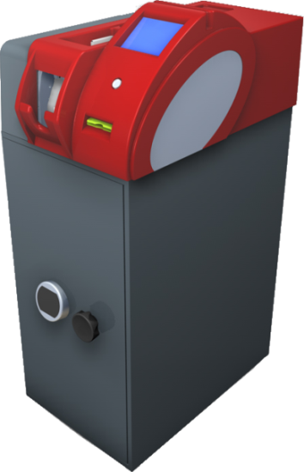
Содержание
Введение 3
Термины 3
Общее описание устройства автоматизированной депозитной машины 3
Общее устройство автоматизированной депозитной машины 4
Порядок внесения наличных денежных средств через автоматизированную депозитную машину 5
Урегулирование спорных ситуаций 9

Введение
Данное руководство пользователя содержит общее описание устройства автоматизированной депозитной машины, а также порядок внесение торговой выручки от индивидуального предпринимателя и юридических лиц через автоматизированную депозитную машину.
В данном руководстве также даны определения некоторым понятиям, которые использовались при описании работы с автоматизированной депозитной машиной.

Термины
АДМ – автоматизированная депозитная машина
Банк – ЗАО «МТБанк».
Ключ доступа – логин и/или электронный чип-ключ (Dallas-ключ), по средствам которого происходит авторизация Клиента при взаимодействии с автоматизированной депозитной машиной.
ПИН-код – пароль доступа, соответствующий Ключу доступа, необходимый для авторецензии Вносителя.
Клиент – юридическое лицо, индивидуальный предприниматель, являющийся владельцем банковского счета в Банке.
Вноситель – сотрудник Клиента (сотрудник организации или наемный работник индивидуального предпринимателя, а также сам индивидуальный предприниматель), которого Клиент уполномочил осуществить операцию взноса средств на свой счет через АДМ.
Банковский счет – расчетный счет, открытый в ЗАО «МТБанк»
Денежные средства – официальная валюта Республики Беларусь: белорусские рубли образца 2009 года.

Общее описание устройства автоматизированной депозитной машины
Автоматизированная депозитная машина– разработана для пересчета, распознавания и хранения банкнот. Смесь банкнот помещается в устройство для приема банкнот, они автоматически будут подаваться в устройство со скоростью 7-8 банкнот в секунду, распознаваться и помещаться в модуль хранения, с последующим зачислением на банковский счет Клиента.
Для начала работы с АДМ Клиенту необходимо иметь действующий договор на оказание услуг по приему выручки через автоматизированную депозитную машину с Банком.

Общее устройство автоматизированной депозитной машины
4
3
5

1
2
- Чековый принтер
- Контактная площадка
- Сенсорный дисплей
- Приемник банкнот
- Карман возврата
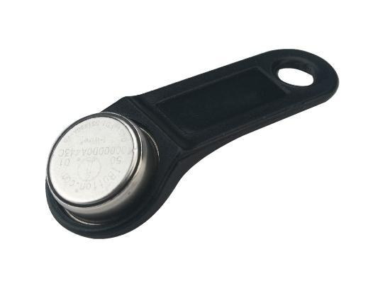
Dallas ключ

Порядок внесения наличных денежных средств через автоматизированную депозитную машину
- Для начала работы машины необходимо приложить Dallas-ключ к контактной площадке (согласно рисунку 1), либо ввести логин, предварительно нажав на сенсорный экран устройства.
Рисунок 1 – Регистрация в АДМ по Ключу

- На сенсорном экране необходимо ввести ПИН-код. (Рисунок 2)

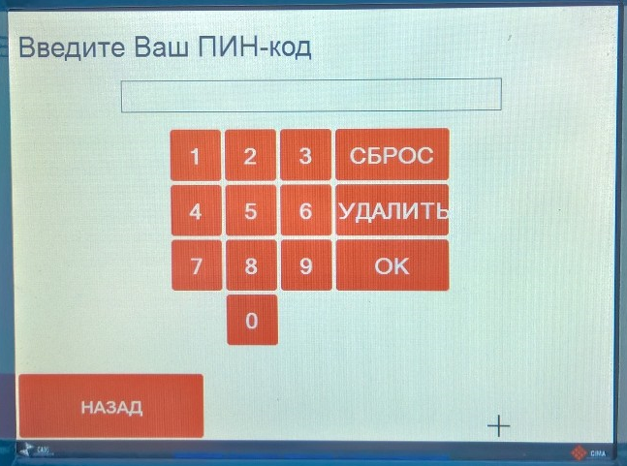
Рисунок 2 – Экран введения ПИН-кода

ВАЖНО! При первичном входе необходимо изменить ПИН-код, который по умолчанию будет аналогичным первым четырем цифрам УНП Клиента. Для этого при первом входе по полученному ПИН-коду, система потребует ввести новый ПИН-код и подтвердить его повторным вводом.
Длинна ПИН-кода должна быть не менее 6 цифр.
Дальнейшая работа осуществляется по-новому ПИН-коду, установленному Клиентом. В дальнейшем, если ПИН-код будет забыт или утерян, возможен сброс и установка нового ПИН-кода. Для этого клиенту необходимо обратиться с письменным заявлением в Банк.

- Переходим в главное меню. (Рисунок 3)
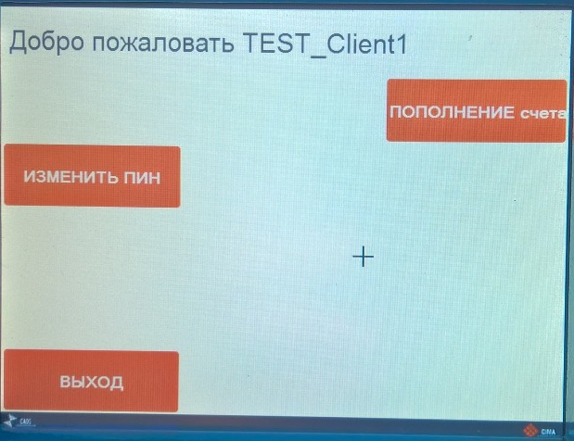
Рисунок 3 – Экран главного меню АДМ

- Для внесения денежных средств необходимо будет выбрать раздел «Пополнение счета».
- В разделе «Пополнение счета» выбираем необходимый Банковский счет, на который будет происходить зачисление денежных средств. (Рисунок 4)
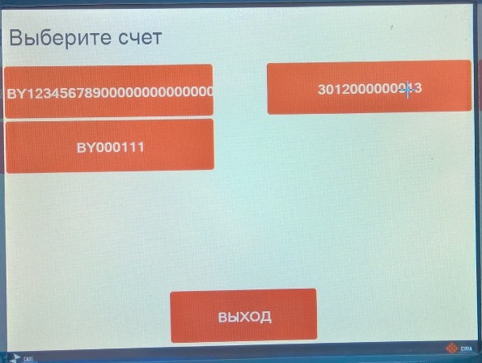
Рисунок 4 – Экран выбора счета

- После выбора необходимого банковского счета, вкладываем денежную наличность в приемник банкнот. (Рисунок 5)

Рисунок 5 – Внесение средств в АДМ

Принцип внесения средств:
Банкноты не требует специальной сортировки, но в избегание каких-либо технических проблем во время зачисления денежных средств, необходимо выровнять банкноты по одному краю.
ВАЖНО! Размещение в устройство банкнот, скрепленных скрепкой, сложенных банкнот, влажных или сильно поврежденных не допускается.
Денежные средства можно вносить как частично, так и всю сумму сразу.
ВАЖНО! Автоматическая депозитная машина принимает только белорусские рубли нового образца, монеты не принимаются.
- После происходит автоматический пересчет денежных средств.
- На экране выводиться информация о сумме внесенных денежных средств
- номинал каждой из вносимой купюры
- количество каждых из купюр
- сумма каждой из купюр
- общая сумма внесенных денежных средств
- Подтверждаем внесение денежных средств нажатием на сенсорном экране кнопку «Завершить»
- В конце выводится чек со следующей информацией:
- Дата и время внесения
- Номер счета получателя, на который зачислили сумму
- Банк получателя
- Получатель – название организации
- Вноситель – ФИО физического лица, который вносил денежные средства
- Ключ авторизации – уникальный номер Dallas-ключа, закрепленный за Вносителем, либо логин Вносителя.
- Назначение взноса – по умолчанию прописано «Торговая выручка»
- Устройство – порядковый номер АДМ
- Номер операции
- Телефон технической поддержки
- Номинал каждой из вносимой купюры
- Количество каждых из купюр
- Сумма каждой из купюр
- Общая сумма внесенных денежных средств
ВАЖНО! По завершению операции необходимо сохранять чек для правильного учета в организации т.к. операция является приходно-расходной.
- После завершения операции Клиент обязан проверить возвратный карман и карман внесения денежных средств и убедиться в отсутствие непринятых банкнот в АДМ.
ВАЖНО! Банк не несет ответственность за оставленные непринятые устройством денежные средства в кармане возврата или в приемнике банкнот АДМ.

Урегулирование спорных ситуаций

В случае возникновения спорных ситуаций: не зачисление или зачисление в некорректной сумме денежных средств на Банковский счет Клиента, некорректное списание комиссионного вознаграждения, печать некорректной информации на чеке либо не печать чека по итогам совершенной операции, а также иная другая нештатная ситуация, которая привела к техническому сбою при работе на АДМ, необходимо произвести следующие действия:
- Остановить взнос наличных денежных средств в автоматизированную депозитную машину, а также необходимо достать из приемника банкнот оставшиеся денежные средства.
- Достать из возвратного кармана не принятые денежные средства.
- Произвести зачисление наличных денежных средств, которые обработала автоматическая депозитная машина (по правилам, описанным в разделе «Порядок внесения наличных денежных средств через автоматизированную депозитную машину»)
- Печатаем чек и сохраняем.
- Обратиться с письменным заявлением в отделение Банка для урегулирования ситуации. (При подаче заявления Клиенту необходимо иметь при себе документ удостоверяющий личность, а также чек).

 | Разработчик | Согласующие подразделения
 | Управление корпоративных продуктов | Управление по расчетно-кассовому обслуживанию корпоративных клиентов  Управление кассовых операций  Управление внутреннего контроля  Юридическое управление  Информационно-аналитический отдел Управления Безопасности
Начальник Управления корпоративных продуктов |  |  |  | О.В. Филианова

